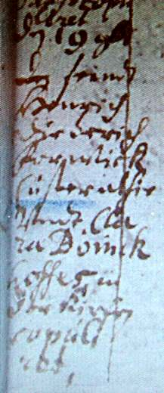

Kirchenbuch Herringen 1699; ARCHION-Bild 12 in „Trauungen 1694 – 1765“
Abschrift:
„ den 19 9br. (November, KJK) sind Henrich Friedrich Forwick Cüster alhir mit Clara Bönnickhoffes in der Kirche copulret“.

